ぬれない ハンカチ

第４学年
【啓林館】とじこめた空気や水
【東京書籍】とじこめた空気と水
【大日本図書】とじこめた空気や水
【教育出版】とじこめた空気と水
【学校図書】空気と水
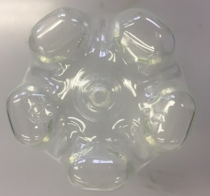
◆単元の導入として
◆教員による演示実験で
◆所要時間 ５分
◆準備物
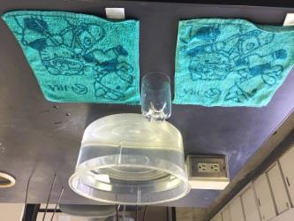
①ペットボトル（500ｍＬ）１本
キリ等で穴をあける
※半分に切り、底の方を使う
※底に空気が出る穴を一つ開けておく。
②ハンカチ ２枚
※ペットボトルに押し込められる大きさ。
※濡れると色が変わるような濃い色のものが良い。
③水槽
◆ねらい
子どもたちは、空気という言葉は知っている。しかし、空気は目で見ることができないため、空気を認識できていないことが多いと考えられる。この実験は、水を使い「閉じ込めた空気の存在」を認識させることがねらいである。
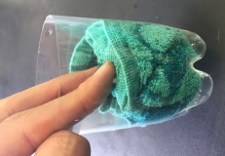
◆方法
Ａ
①（１）ハンカチをペットボトルの底にしっかり押し込む。（写真Ａ）
（２）「水槽に沈めたらどうなるか」を児童に予想させる。
（３）空気穴を押さえず、ゆっくり水槽に沈める。
※早く沈めると、空気が抜ける音や泡が出てしまうので注意。
（４）水槽から出してハンカチを絞り、濡れたことを確認する。
Ｂ
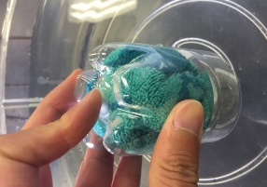
②（１）新しいハンカチに濡れない魔法をかける。（演技がポイント）
（２）空気穴を指で押さえて、ゆっくり水槽に沈める。（写真Ｂ）
（３）水槽から出し、濡れていないことを確認する。

③ なぜ①ではハンカチが濡れ、②では濡れなかったのかを考えさせる。
※空気穴を押さえずに早く沈めて、空気が抜ける音や泡を確認してもよい。

④ タネを明かし、空気を閉じ込めることで、中に水が入ってこなかったことを確認する。

◆単元の指導計画と本実験の活用時間例（最適◎ 適している○）
次 | 時 | 内容 | 実験
単元の導入 | １ | とじこめた空気を感じてみよう | ◎
第１次 | ２ | とじこめた空気のせいしつ
第２次 | ３ | とじこめた水のせいしつ
第３次 | ４ | 空気でっぽうで玉を飛ばしてみよう
まとめ | ５ | わかったことをまとめよう／確かめよう | ○

◆展開例
１．「今からハンカチをペットボトルに詰めて水槽に沈めます。ハンカチはどうなりますか。」
子どもに結果を予想させてから、穴を押さえずにゆっくり沈める。
予想される児童の反応
・水がペットボトルの中まで入ってきて濡れると思う。
・ペットボトルをさかさまにしたら、ハンカチが水の中に落ちて濡れると思う。
・お風呂で洗面器をつけたら中にお湯が入ってこなかったよ。だから濡れない。

２．「ハンカチがしぼれるくらい濡れましたね。次の新しいハンカチには、濡れない魔法を
かけます。」と言ってから、穴を押さえて沈める。

３．「ハンカチが濡れなかったのには理由があります。もう一度沈めるからしっかり見てお
いてください。気づいたことがあったら後で教えてください。」と言ってから、穴を押
さえずに素早く沈め、空気の泡を確認させる。
予想される児童の反応
・泡がでてきた。 ・ポコっと音も聞こえたよ。

４．「泡が見えましたね。この泡がハンカチと一緒に中に入っていたんですね。この泡は何
だと思いますか。そう空気です。（出なければ言う。）」

５．穴を見せながら、
「濡れなかったときは、穴を押さえて空気をとじこめていたのです。
水が入ってきてハンカチが濡れなかったのは、空気が入っていたからですね。
今日からはこのとじこめた空気について勉強していきましょう。」

